Tag der ERDE

MSCS INDIA, RMI, WAHOD, UN-DESA

AIICDIOCESE,UNFCCC Momentum Lighthouse Activity, ROSARY ®

Open-Fair Friedenskirche, Stuttgart 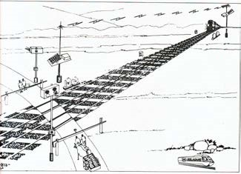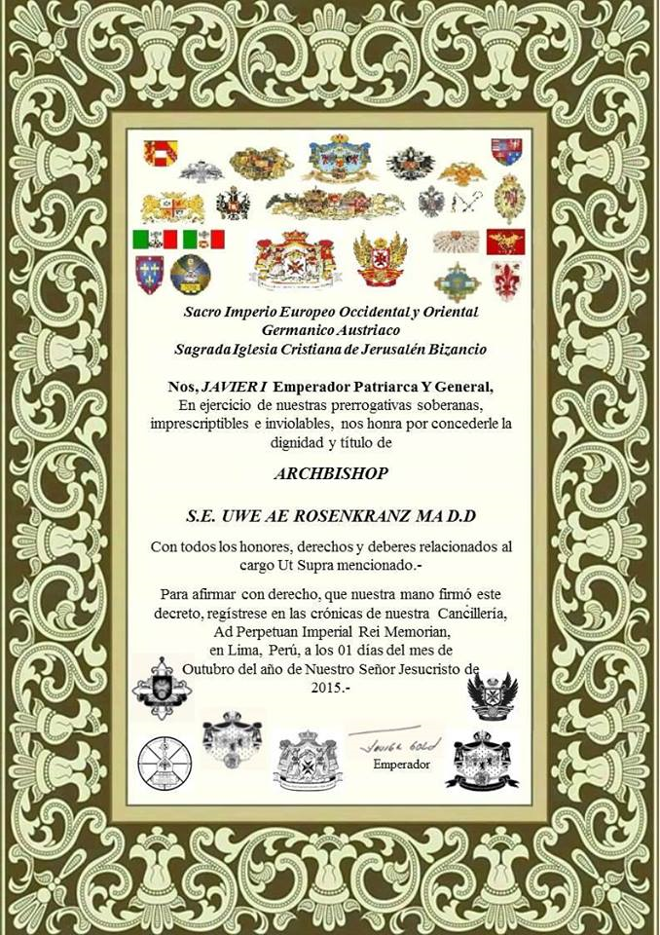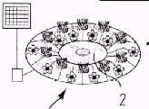

22.April 2016

ROSARY SOL Klimaschutz-Fonds

Mit Patent Landmanagement

Speziell für Kirchen

Divestment

